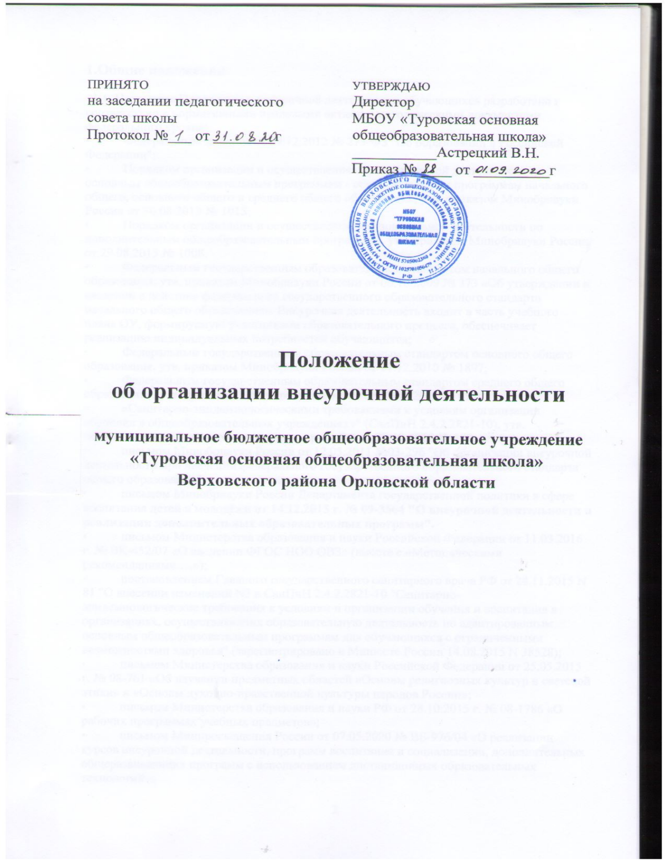

1.Общие положения

1.1. Настоящее Положение о внеурочной деятельности обучающихся разработано в соответствии с нормативными правовыми актами и методическими документами федерального уровня:
- Федеральным законом от 29.12.2012 № 273-ФЗ "Об образовании в Российской Федерации";
- Порядком организации и осуществления образовательной деятельности по основным общеобразовательным программам - образовательным программам начального общего, основного общего и среднего общего образования, утв. приказом Минобрнауки России от 30.08.2013 № 1015;
- Порядком организации и осуществления образовательной деятельности по дополнительным общеобразовательным программам, утв. приказом Минобрнауки России от 29.08.2013 № 1008;
- Федеральным государственным образовательным стандартом начального общего образования, утв. приказом Минобрнауки России от 06.10.2009 № 373 «Об утверждении и введении в действие федерального государственного образовательного стандарта начального общего образования». Внеурочная деятельность входит в часть учебного плана ОУ, формируемую участниками образовательного процесса, обеспечивает реализацию индивидуальных потребностей обучающихся;
- Федеральным государственным образовательным стандартом основного общего образования, утв. приказом Минобрнауки России от 17.12.2010 № 1897;
- Федеральным государственным образовательным стандартом среднего общего образования, утв. приказом Минобрнауки России от 17.05.2012 № 413;
- «Санитарно-эпидемиологическими требованиями к условиям организации обучения в общеобразовательных учреждениях»" (СанПиН 2.4.2.2821-10), утв. постановлением Главного санитарного врача РФ от 29.12.2010 № 189.
- письмом Минобрнауки России от 12.05.2011 №03-296 "Об организации внеурочной деятельности при введении федерального государственного образовательного стандарта общего образования";
- письмом Минобрнауки России Департамента государственной политики в сфере воспитания детей и молодёжи от 14.12.2015 г. № 09-3564 "О внеурочной деятельности и реализации дополнительных образовательных программ".
- письмом Министерства образования и науки Российской Федерации от 11.03.2016 г. № ВК-452/07 «О введении ФГОС НОО ОВЗ» (вместе с «Методическими рекомендациями …»);
- постановлением Главного государственного санитарного врача РФ от 24.11.2015 N 81 "О внесении изменений N3 в СанПиН 2.4.2.2821-10 "Санитарно-
эпидемиологические требования к условиям и организации обучения и воспитания в организациях, осуществляющих образовательную деятельность по адаптированным основным общеобразовательным программам для обучающихся с ограниченными возможностями здоровья" (зарегистрировано в Минюсте России 14.08.2015 N 38528);
- письмом Министерства образования и науки Российской Федерации от 25.05.2015 г. № 08-761 «Об изучении предметных областей «Основы религиозных культур и светской этики» и «Основы духовно-нравственной культуры народов России»;
- письмом Министерства образования и науки РФ от 28.10.2015 г. № 08-1786 «О рабочих программах учебных предметов»;
- письмом Минпросвещения России от 07.05.2020 № ВБ-976/04 «О реализации курсов внеурочной деятельности, программ воспитания и социализации, дополнительных общеразвивающих программ с использованием дистанционных образовательных технологий»;
- письмом Роспотребнадзора от 08.05.2020 № 02/8900-2020-24 «О направлении рекомендаций по организации работы образовательных организаций»;
- приказом Минпросвещения России от 17.03.2020 № 104 «Об организации образовательной деятельности в организациях, реализующих образовательные программы начального общего, основного общего и среднего общего образования, образовательные программы среднего профессионального образования, соответствующего дополнительного профессионального образования и дополнительные общеобразовательные программы, в условиях распространения новой короновирусной инфекции на территории Российской Федерации»;
- Методическими рекомендациями Минпросвещения России от 20.03.2020 по реализации образовательных программ начального общего, основного общего, среднего общего образования, образовательных программ среднего профессионального образования и дополнительных общеобразовательных программ с применением электронного обучения и дистанционных образовательных технологий.
В соответствии с Федеральным государственным образовательным стандартом начального общего образования, основного общего образования и среднего общего образования (ФГОС НОО, ФГОС ООО, ФГОС СОО) основная образовательная программа в 2020-2023 учебном году реализуется школой через учебный план и внеурочную деятельность.
1.2. Правоустанавливающими документами и локальными нормативными актами МБОУ «Туровская основная общеобразовательная школа»:
- Уставом школы;
- Положением о формах, периодичности, порядке текущего контроля успеваемости и промежуточной аттестации обучающихся;
- Положением о портфолио обучающихся;
- Положением о внутренней системе оценки качества образования;
- Положением о формах обучения.
1.3. Настоящее Положение определяет:
- организационные подходы к формированию плана внеурочной деятельности;
- порядок реализации плана внеурочной деятельности;
- требования к курсу внеурочной деятельности;
- требования к мероприятиям внеурочной деятельности;
1.4. В Положении используются следующие понятия и термины:
- внеурочная деятельность — образовательная деятельность, направленная на содействие в достижении планируемых результатов освоения обучающимися основных образовательных программ начального общего образования, основного общего образования, среднего общего образования, адаптированных основных образовательных программ начального общего образования обучающихся с ограниченными возможностями здоровья (далее – «обучающиеся с ОВЗ»). Внеурочная деятельность - учебная деятельность, организуемая согласно плану внеурочной деятельности в формах, отличных от классно-урочной;
- направление внеурочной деятельности - элемент планирования содержания внеурочной деятельности, отражающий требования Федерального государственного образовательного стандарта общего образования к направлениям развития личности обучающихся;
- план внеурочной деятельности — обязательный компонент основной общеобразовательной программы (далее - ООП), отражающий систему внеурочных курсов и мероприятий, направленных на достижение обучающимися планируемых образовательных результатов освоения обучающимися ООП (по уровням общего образования). Различают перспективный (на период освоения ООП) и текущий (на учебный год) план внеурочной деятельности;
- курс внеурочной деятельности — оформленная в рабочую программу совокупность дидактических единиц, связанных едиными целями, задачами, планируемыми образовательными результатами, формами и методами организации педагогического взаимодействия с обучающимися;
- мероприятие внеурочной деятельности - совокупность действий участников образовательных отношений; организационная форма реализации плана внеурочной деятельности, используемая наряду с курсами внеурочной деятельности

2. Требования к организации внеурочной деятельности

2.1. Внеурочная деятельность направлена на реализацию индивидуальных потребностей обучающихся путем предоставления выбора широкого спектра занятий, направленных на их развитие.
Целью внеурочной деятельности является содействие обучающимся в достижении планируемых результатов в соответствии с реализуемыми образовательной организацией основными образовательными программами, адаптированными основными общеобразовательными программами общего образования.
Участие во внеурочной деятельности должно обеспечить:
- удовлетворение индивидуальных запросов обучающихся;
- общеобразовательную, общекультурную составляющую при получении соответствующего уровня общего образования;
- развитие личности обучающихся, их познавательных интересов, интеллектуальной и ценностно-смысловой сферы;
- развитие навыков самообразования и самопроектирования;
- углубление, расширение и систематизацию знаний в выбранном направлении внеурочной деятельности;
- совершенствование имеющегося и приобретение нового опыта познавательной деятельности, самоопределения обучающихся.
2.2. Содержание внеурочной деятельности осуществляется по следующим направлениям развития личности:
- при освоении основной образовательной программы начального общего образования: спортивно-оздоровительное, духовно-нравственное, социальное, общеинтеллектуальное, общекультурное – в таких формах как художественные, культурологические, филологические студии, школьные спортивные клубы и секции, конференции, олимпиады, экскурсии, соревнования, общественно полезные практики и другие формы, на добровольной основе в соответствии с выбором участников образовательных отношений;
- при освоении общеобразовательных программ начального общего образования обучающихся с ограниченными возможностями здоровья: спортивнооздоровительное, духовно-нравственное, социальное, общеинтеллектуальное, общекультурное – в таких формах, как индивидуальные и групповые занятия, экскурсии, кружки, секции, соревнования, общественно полезные практики и другие формы;
- при освоении основной образовательной программы основного общего образования внеурочная деятельность реализуется по основным направлениям развития личности: спортивно-оздоровительное, духовно-нравственное, социальное, общеинтеллектуальное, общекультурное – в таких формах, как кружки, художественные студии, спортивные клубы и секции, краеведческая работа, научнопрактические конференции, школьные научные общества, олимпиады, поисковые и научные исследования, общественно полезные практики, военно-патриотические объединения и другие формы, на добровольной основе в соответствии с выбором участников образовательных отношений;
- при освоении основной образовательной программы среднего общего образования: спортивно-оздоровительное, духовно-нравственное, социальное, общеинтеллектуальное, общекультурное – в таких формах, как кружки, художественные, культурологические, филологические студии, школьные спортивные клубы и секции, конференции, олимпиады, экскурсии, соревнования, поисковые и научные исследования и другие формы.
  - Образовательная организация самостоятельно определяет конкретные формы и содержание организации внеурочной деятельности, средства реализации внеурочной деятельности, в том числе технические, соответствующие материалы, игровое, спортивное, оздоровительное оборудование, инвентарь, которые необходимы для реализации направлений внеурочной деятельности.
  - Предметом регулирования Положения в части организации внеурочной деятельности обучающихся с ОВЗ по адаптированным основным общеобразовательным программам начального общего образования являются образовательные отношения по организации внеурочной деятельности обучающихся с ОВЗ, за исключением обучающихся, не получающих уровневого образования.

3. Формирование плана внеурочной деятельности

3.1. Перспективный план внеурочной деятельности формируется на этапе разработки ООП (по уровням общего образования). Перспективный план внеурочной деятельности:
- отражает интересы участников образовательных отношений;
- охватывает как регулярные курсы внеурочной деятельности, обеспеченные рабочими программами, так и разовые мероприятия различного формата;
- разрабатывается с учетом последующей детализации в текущем плане внеурочной деятельности.
  - Перспективный план внеурочной деятельности формируется по следующим направлениям развития личности обучающихся:
-спортивно-оздоровительное,
-духовно-нравственное,
-социальное,
-общеинтеллектуальное,
-общекультурное.
  - Допускается перераспределение часов внеурочной деятельности по годам обучения в пределах одного уровня общего образования, а также их суммирование в течение учебного года.
- Недельный объем академического времени на реализацию плана внеурочной деятельности подвижен.
- План внеурочной деятельности может быть реализован как в учебное время, так и в период каникул, в выходные и праздничные дни. Внеурочная деятельность в каникулярное время может реализовываться в рамках тематических программ (лагерь с дневным пребыванием на базе общеобразовательной организации, в походах, поездках и т.д.)
  - Каждое из направлений внеурочной деятельности может реализовываться как ежегодно в течение срока освоения ООП (по уровням общего образования), так и (или) в рамках одного учебного года.
  - Общее количество часов внеурочной деятельности на каждом уровне общего образования, которое составляет:
до 1350 часов на уровне начального общего образования;
до 1750 часов на уровне основного общего образования;
При реализации АООП НОО обучающихся с ОВЗ время, отводимое на внеурочную деятельность (с учетом часов, отводимых на коррекционно-развивающую область), составляет не менее 1680 часов и не боле 2380 часов.
  - Текущий план внеурочной деятельности согласуется с учебным планом ООП (по уровням общего образования) на предстоящий учебный год. Текущий план внеурочной деятельности:
-детализирует перспективный план внеурочной деятельности;
-согласуется с целями и планируемыми результатами рабочих программ дисциплин и учебного плана;
-разрабатывается с учетом изменений в нормативной правовой базе и коррективами, вносимыми в ООП (по уровням общего образования);
-обеспечивается рабочими программами по курсам внеурочной деятельности.
  - Во избежание перегрузки учащихся на уровне МБОУ «Туровская основная общеобразовательная школа» должен быть организован контроль и учет их индивидуальной занятости. (Приложение №1)

4.Курсы внеурочной деятельности

4.1. Внеурочная деятельность в МБОУ «Туровская основная общеобразовательная школа» может быть реализована в очной и дистанционной формах с применением дистанционных образовательных технологий и электронного обучения.
4.2. Курсы внеурочной деятельности составляют не менее 50 % объема плана внеурочной деятельности, измеряемого в академических часах.
4.3 Курсы внеурочной деятельности обеспечиваются рабочими программами, которые утверждаются в рамках ООП (по уровням общего образования).
- Рабочая программа курса внеурочной деятельности может разрабатываться на основе примерных образовательных программ или полностью самостоятельно разрабатываться педагогическим работником.
- Структура рабочей программы курса внеурочной деятельности регулируется Положением о рабочей программе.
- Результаты текущего контроля и промежуточной аттестации обучающихся по программам курсов внеурочной деятельности фиксируются в форме зачёта результатов освоения обучающимися учебных предметов, курсов, дисциплин (модулей), практики, дополнительных образовательных программ в других организациях, осуществляющих образовательную деятельность.
- Образовательные результаты обучающихся по программам курсов внеурочной деятельности подлежат индивидуальному учету, в т. ч. посредством технологии портфолио.
  - Курсы внеурочной деятельности посещаются обучающимися с соблюдением принципа добровольности и в порядке, не противоречащем действующему законодательству и локальным нормативным актам ОО.
  - В соответствии с частью 1 статьи 43 Федерального закона N273-ФЭ обучающиеся обязаны добросовестно осваивать образовательную программу, выполнять индивидуальный учебный план, в том числе посещать предусмотренные учебным планом или индивидуальным учебным планом учебные занятия, осуществлять самостоятельную подготовку к занятиям, выполнять задания, данные педагогическими работниками в рамках образовательной программы.
  - В соответствии с пунктом 7 части 1 статьи 34 Федерального закона N273-ФЭ обучающимся предоставляются академические права на зачет организацией, осуществляющей образовательную деятельность, в установленном ею порядке результатов освоения обучающимися учебных предметов, курсов, дисциплин (модулей), практики, дополнительных образовательных программ в других организациях, осуществляющих образовательную деятельность. Занятость в учреждениях дополнительного образования может засчитываться учащемуся наряду с освоением образовательных программ курсов внеурочной деятельности и (или) участием во внеурочных мероприятиях в рамках ООП

5.Мероприятия внеурочной деятельности

5.1.Мероприятия внеурочной деятельности призваны обеспечить реализацию содержательного раздела ООП (по уровням общего образования), в т. ч. программ формирования/развития УУД, программы духовно-нравственного развития и воспитания обучающихся, программы социализации и воспитания обучающихся.
5.2. Перечень мероприятий для плана внеурочной деятельности формируется на основе:
-предложений классных руководителей;
-педагога-психолога;
-педагогов, ведущих внеурочную деятельность по предмету.
5.3.С целью регулирования образовательной нагрузки на обучающихся и соблюдения соответствующих норм СанПиН 2.4.2.2821-10, перечень мероприятий внеурочной деятельности предварительно обсуждается на заседании рабочей группы по разработке ООП.
5.4.Мероприятие внеурочной деятельности имеет свободную структуру. Содержание мероприятия внеурочной деятельности обеспечивает достижение учащимися планируемых результатов ООП (по уровням общего образования).
5.5.В общем перечне мероприятий внеурочной деятельности отмечаются те мероприятия, в рамках которых осуществляется оценка достижения образовательных результатов учащихся в форме встроенного педагогического наблюдения.
5.6.Мероприятие внеурочной деятельности, включенное в план внеурочной деятельности посещается обучающимися с соблюдением принципа добровольности и в порядке, не противоречащем действующему законодательству и локальным нормативным актам МБОУ « Туровская основная общеобразовательная школа».

6.Реализация плана внеурочной деятельности

6.1.Организация занятий по направлениям раздела «Внеурочная деятельность» является неотъемлемой частью образовательного процесса в образовательном учреждении. МБОУ «Туровская основная общеобразовательная школа» представляет обучающимся возможность выбора широкого спектра занятий, направленных на их развитие. Содержание занятий, предусмотренных как внеурочная деятельность, формируется с учётом пожеланий обучающихся и их родителей (законных представителей)
6.2.Условия реализации плана внеурочной деятельности должны обеспечивать для участников образовательных отношений возможность:
- достижения планируемых результатов освоения образовательной программы в соответствии с планами внеурочной деятельности всеми обучающимися, в том числе одаренными детьми, детьми с ограниченными возможностями здоровья и инвалидами;
- выполнения индивидуального проекта всеми обучающимися в рамках
времени, специально отведенного планом внеурочной деятельности;
- развития у обучающегося опыта самостоятельной и творческой
деятельности: образовательной, учебно-исследовательской и проектной, социальной, информационно-исследовательской, художественной и др.;
- освоения программ внеурочной деятельности без создания угрозы для
жизни и здоровья обучающихся, в том числе через дистанционно-очный формат обучения, организованный с соблюдением гигиенических требований к организации;
- использования в образовательной деятельности современных образовательных технологий;
- обновления содержания основной образовательной программы, методик и технологий ее реализации в соответствии с динамикой развития системы образования, запросов обучающихся и их родителей (законных представителей) с учетом особенностей развития региона.
  - Внеурочная деятельность осуществляется в формах, отличных от классно-урочной:
-общественно полезные практики;
-исследовательская деятельность;
-учебные проекты;
-экскурсии;
-походы;
-соревнования;
-посещение театров, музеев;
-факультативные занятия; -проектные мастерские; -конференции.
  - Группы, кружки, секции и клубы формируются согласно пожеланиям учащихся и могут быть одновозрастными или разновозрастными.
  - Согласно СанПин 2.4.2.2821-10 Расписание внеурочной деятельности составляется на основе учебного плана образовательного учреждения с учетом предельно допустимой недельной нагрузки – не более 10 часов (в академических часах) на каждый класс в 1-11 классах независимо от продолжительности учебной недели. Время, отведённое на внеурочную деятельность, не учитывается при определении максимально допустимой недельной нагрузки обучающихся, но учитывается при определении объёмов финансирования, направленных на реализацию основной образовательной программы.
  - Организация внеурочной деятельности может осуществляться как учителями школы, так и привлекаемыми по совместительству специалистами других учреждений дополнительного образования. В организации внеурочной деятельности могут быть задействованы:
-педагог-организатор;
-социальный педагог;
-педагог-психолог;
-прочие педагогические работники и должностные лица.
  - Выполнение рабочей программы курса внеурочной деятельности обеспечивает педагог, осуществляющий реализацию этой программы, согласно должностной инструкции.
  - Координирующая роль в проведении мероприятия внеурочной деятельности определяется организационно-распорядительным документом руководителя.
  - Продолжительность занятий внеурочной деятельности зависит от возраста обучающихся и вида деятельности и устанавливается в соответствии с СанПиН 2.4.2.282110:
в 1 - 4 классах - 30 минут; в 5-9 классах - 40 минут.
  - Наполняемость групп по направлениям внеурочной деятельности Количество учащихся в группах – от 12 до 25
  - Учебный год в кружках, секциях, факультативах, курсах, клубах и др. начинается с 1-15 сентября и заканчивается к 25 мая.
  - Период до 05 сентября предоставляется руководителям кружков, секций, факультативов, курсов, клубов и др. для комплектования групп учащихся, уточнения расписания занятий, утверждения программ работы
  - Подготовка к работе кружков, секций, факультативов, курсов, клубов и др. в новом учебном году проводится руководителями до окончания предшествующего учебного года.
  - Положение является бессрочным и действует до момента изменения законодательства или равно иных условий, влекущих изменение, дополнение или отмену закрепленных в нем положений

Приложение №1
ЛИСТ индивидуальных достижений
ученика __ класса МБОУ «Туровская основная общеобразовательная школа» по курсу внеурочной деятельности
____________________________________________________________________________________________________________________________________

Вид деятельности |  |  |  |  | Время учёбы (месяц)
 | 09 | 10 | 11 | 12 | 01 | 02 | 03 | 04 | 05
Регулярно посещает занятия.

Старательно и терпеливо выполняет указания учителя.
Адекватно относится к критике со стороны педагога.

Высказывает своё мнение о деятельности
товарищей,

Критически сравнивает свою работу с другими.

Выход
Приложение №2
Лист индивидуальных достижений обучающихся « » класса во внеурочной деятельности за 20__-20__ уч.г.
№  п/п | Список класса  (Ф.И. обучающихся) | Выбор направлений | Регулярно посещает занятия.  (Пропуски по болезни ,справка о посещение других учреждений  доп.образования) | Участие в конкурсах различного уровня | Участие в олимпиаде  (предмет) | Проекты по направлениям. Экскурсии | Выход  (награды)
Классный руководитель: _________________ Ф.И.О._______________

Приложение №3
Карта развития метапредметных результатов курса внеурочной деятельности
«__________________________________» ученика ____ класса
Ф.И._______________________________________________
Метапредметные результаты
Метапредметные результаты | Да | Нет
Высокая мотивация к …

Проявляет настойчивость в достижении цели.

Применяет методы наблюдения.

Оценивает ….

Обсуждает проблемные вопросы с учителем.

Строит работу на принципах уважения и доброжелательности, взаимопомощи.
Сравнивает результаты своей деятельности с результатами других учащихся.

Определяет успешность выполнения своего задания в диалоге с учителем.

Понимает причины успеха/неуспеха своей деятельности;

Обладает волевой саморегуляцией в ходе приобретения опыта коллективного публичного выступления и при подготовке к нему.

Объясняет свои чувства и ощущения от созерцаемых произведений искусства.

Вступает в беседу и обсуждение на занятии и в жизни.

Учитель предметник __________________________
Классный руководитель________________________

Приложение №4
Карта развития учета результатов курса внеурочной деятельности ученика ____ класса Ф.И._______________________________________________
Список класса | Направление ,кружок, секция, клуб | Проекты ,экскурсии, музеи  ,соревнования по направлениям
1.
2.
3.
4.
5.
6.
7.
8.
9.
10.
11.
12.
13.
14.
15.
16.
17.
18.
19.
20.
21.
22.
23.
24.
25.
26.
27.
28.
29.
30.
31.
32.
33.
34.
35.

Классный руководитель________________________

